Краткосрочный план урока №
Есентаева Г.К. ___________
 | Назарбаев Интеллектуальная школа физико-математического направления города Актобе
Предмет: Математика |  |  | ФИО учителя: Медведева ЕА
Дата: |  |  | Класс: 7 |  |  | Количество учащихся: 14/14
Раздел долгосрочного плана |  |  | 7.2А Начальные геометрические сведения
Тема урока |  |  | Смежные и вертикальные углы.
Предварительные знания |  |  | Умение использовать линейку и транспортир при построении и измерении отрезков и углов.
Цели обучения |  |  | 7.3.2.3 применять свойства вертикальных и смежных углов;
Цели урока |  |  | применяет свойства вертикальных и смежных углов;
Критерии оценивания |  |  | - Находит градусную меру угла, используя свойства смежных и вертикальных углов  - Применяет свойства смежных и вертикальных углов для доказательства
Языковые цели |  |  | Учащиеся будут:  - оперировать понятиями и терминами раздела;  - воспроизводить формулировки аксиом и теорем;  - описывать взаимное расположение фигур;  - объяснять выполнение чертежа;  - комментировать решения задач.  Предметная лексика и терминология  - аксиома, теорема;  - плоскость, расстояние, множество;  - точка, прямая, луч, отрезок, угол, треугольник;  - виды углов, острый угол, тупой угол, развернутый угол, прямой угол;  - вертикальные углы, смежные углы;  - градусная мера угла;  - градус, минута, секунда;  - параллельные прямые, перпендикулярные прямые, перпендикуляр, основание перпендикуляра.
Привитие ценностей |  |  | Уважение;  - Сотрудничество;  - Открытость;  - Труд и творчество  - Обучение на протяжении всей жизни
Межпредметные связи |  |  | Предмет |  | Этап
Дифференциация |  |  | Способные учащиеся помогают другим учащимся при выполнении заданий. Дифференциация будет выражаться в разном уровне ожиданий от учащихся: более способные смогут самостоятельно выдвигать идеи в течение урока.
Запланированные этапы урока |  | Запланированная деятельность на уроке |  |  |  |  | Ресурсы
Начало урока  5 мин |  | 1. Оргмомент.  2. Проверка домашней работы  3. Тема и цель урока
Середина урока  7 мин  7 мин  7 мин  10 мин |  | Цель: Актуализация знаний.  Индивидуальная работа.  1. Используя фигуру, дайте правильный ответ на каждый вопрос.  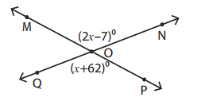  a) Назовите два острых вертикальных угла ___________________________  b) Назовите два тупых вертикальных угла ___________________________  c) Найти значения  x=_______  $∠\text{MON}=$_________  $∠\text{POQ}=$_________  2. Используя чертеж, найдите:  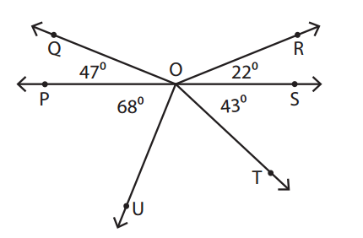  a) Назовите угол смежный углу POQ ___________________________  b) Назовите угол смежный углу SOT ___________________________  c) Найти значения  $∠\text{UOT}=$_________  $∠\text{QOR}=$_________  Дескриптор: Учащийся  - применяет свойства смежных углов;  - применяет свойства вертикальных углов;  - составляет и решает уравнение;  - находит градусную меру каждого угла.  Ф. Самооценивание.  Дифференцированный подход в обучении.  По результатам индивидуальной работы деление на группы. 4 группы (4,4,3,3). Объедините учащихся в группы по уровням и предложите дифференцированные задания на применение свойств вертикальных и смежных углов.  1 группа (уровень А), 2, 3 группа (уровень В), 4 группа(уровень С)  Демонстрация групповой работы  Ф. Взаимооценивание.  Групповая работа.  Учащиеся будут иметь возможность полноценно работать в группе, решая посильную задачу.  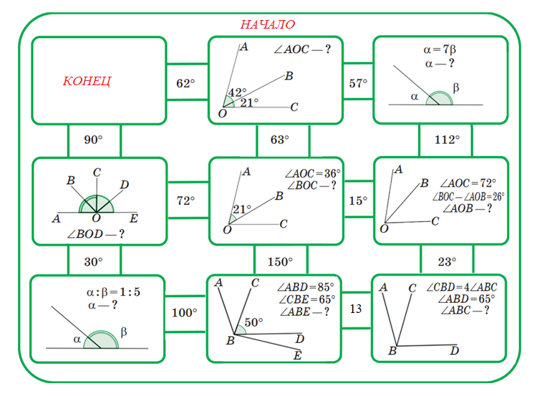  Ф. Самооценивание. Наблюдение учителя.  Некоторым ученикам будет предложана задачи более высокого уровня для самостоятельного решения. (Гордин ) |  |  |  |  | Приложение 2
Конец урока  4 мин |  | Подведение итогов. Plickers  Рефлексия.  Я все понял, могу решить все задания правильно  Я все понял, но иногда я допускаю ошибки  Мне нужно решить дополнительные задания, я не все понял
Рефлексия по уроку
Были ли цели урока/цели обучения реалистичными?
Все ли учащиеся достигли ЦО?
Если нет, то почему?
Правильно ли проведена дифференциация на уроке?
Выдержаны ли были временные этапы урока?
Какие отступления были от плана урока и почему?
Общая оценка
Какие два аспекта урока прошли хорошо (подумайте как о преподавании, так и об обучении)?
1:
2:
Что могло бы способствовать улучшению урока (подумайте как о преподавании, так и об обучении)?
1:
2:

Приложение 1
1. Используя фигуру, дайте правильный ответ на каждый вопрос.
a) Назовите два острых вертикальных угла ___________________________
b) Назовите два тупых вертикальных угла ___________________________
c) Найти значения
x=_______
$∠\text{MON}=$_________
$∠\text{POQ}=$_________
2. Используя чертеж, найдите:
a) Назовите угол смежный углу POQ ___________________________
b) Назовите угол смежный углу SOT ___________________________
c) Найти значения
$∠\text{UOT}=$_________
$∠\text{QOR}=$_________
Дескриптор: Учащийся
- применяет свойства смежных углов;
- применяет свойства вертикальных углов;
- составляет и решает уравнение;
- находит градусную меру каждого угла.

Приложение 2

1 группа
Найдите смежные углы, если:
а) одна из них на ${\text{45}}^{0}$ больше другого;
б) их разность равна ${\text{35}}^{0}$.

Дескрипторы: Учащийся
- применяет свойства смежных углов;
- составляет и решает уравнение;
- находит градусную меру каждого угла.

2 группа
Докажите, что биссектрисы двух вертикальных углов лежат на одной прямой.
Дескрипторы: Учащийся
- строит чертеж;
-применяет свойство биссектрисы;
- применяет свойства вертикальных углов;
- применяет свойства смежных углов;
- доказывает что биссектрисы лежат на одной прямой.

3 группа
Докажите, что биссектрисы двух смежных углов перпендикулярны.
Дескрипторы: Учащийся
- строит чертеж;
- применяет свойства смежных углов;
-применяет свойство биссектрисы;
- доказывает что биссектрисы смежных углов перпендикулярны.

4 группа
Точка М лежит внутри угла АОВ, ОС- биссектриса этога угла. Докажите, что угол МОС равен полуразности углов АОМ и ВОМ.
Дескрипторы: Учащийся
- строит чертеж;
-применяет свойство биссектрисы;
- применяет свойства вертикальных углов;
- применяет свойства смежных углов;
- доказывает что биссектрисы лежат на одной прямой.

